**新 书 推 荐**

**中文书名：《埃隆·马斯克：在未来旅行的人》**

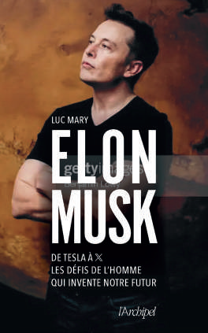

**英文书名：ELON MUSK: THE MAN WHO TRAVELS IN THE FUTURE**

**法文书名：*Elon Musk, l’homme qui voyage dans le futur***

**作 者：Luc Mary**

**出 版 社：Editions de l’Archipel**

**代理公司：ANA/Conor**

**出版时间：2021年5月**

**代理地区：中国大陆、台湾**

**页 数：240页**

**审读资料：电子材料**

**类 型：传记和回忆录**

**版权已授：亚美尼亚、埃及**

**内容简介：**

*一个幻想家还是一个疯狂的科学家?*

二十年来，他创造了新的技术概念。他的第一次失败更增强了他对成功的渴望!

20世纪90年代，埃隆·马斯克是第一批明白互联网将如何改变我们生活的企业家之一。从那以后，这位自学成才的天才继续研究电动汽车、管道运输和超高速太空火箭。如今，作为硅谷的偶像，马斯克是我们这个年代最重要的典范之一。他最后(但并非最不重要)的抱负是：殖民火星，使它成为第二个地球。

卢克·玛丽讲述了埃隆·马斯克从童年到最后的成功，包括他的特斯拉电动汽车和Space X发射器的历程。

**作者简介：**

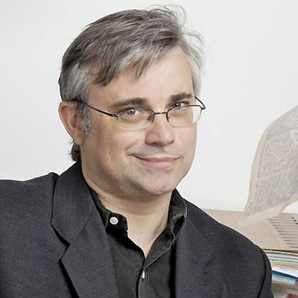

**卢克·玛丽（Luc Mary）**生于1959年，是一位作家和历史学家。他在群岛出版社（de l’Archipel）出版了多部关于历史人物的书籍，例如汉尼拔（Hannibal）、玛丽·斯图亚特（Mary Stuar）（同时在匈牙利出版）或拉斯普京（Rasputin），他新近的作品有《核战争迫在眉睫》(*Nuclear War was so close!* )和《埃隆·马斯克》(*Elon Musk*)

**媒体评价：**

“一部解码神话的传记。”

——《巴黎人报》(*Le Parisien*)

**感谢您的阅读！**

**请将反馈信息发至：版权负责人**

**Email**：**[Rights@nurnberg.com.cn](mailto:Rights@nurnberg.com.cn)**

安德鲁·纳伯格联合国际有限公司北京代表处

北京市海淀区中关村大街甲59号中国人民大学文化大厦1705室, 邮编：100872

电话：010-82504106, 传真：010-82504200

公司网址：[http://www.nurnberg.com.cn](http://www.nurnberg.com.cn/)

书目下载：<http://www.nurnberg.com.cn/booklist_zh/list.aspx>

书讯浏览：<http://www.nurnberg.com.cn/book/book.aspx>

视频推荐：<http://www.nurnberg.com.cn/video/video.aspx>

豆瓣小站：<http://site.douban.com/110577/>

新浪微博：[安德鲁纳伯格公司的微博_微博 (weibo.com)](https://weibo.com/1877653117/profile?topnav=1&wvr=6)

微信订阅号：ANABJ2002

